古代诗歌鉴赏
第一部分
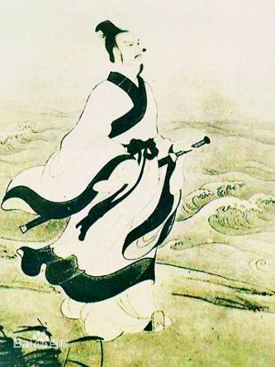
一、诗歌的起源与发展
诗歌的起源
诗歌起源于古代人民的劳动号子，最初，诗、乐、舞是结合在一起的，统称为诗歌。后来才渐渐的把诗和歌分开。
《尚书·虞书》中有“诗言志，歌咏言，声依永，律和声”的说法。“诗言志”中“志”就是诗的文字表述，在心为志，发言为诗。
诗歌的发展
最早的诗歌总集《诗经》（代表作有《关雎》等）
我们小学部编版六年级语文里就学过《诗经·采薇（节选）》：
昔我往矣，杨柳依依。今我来思，雨雪霏霏。行道迟迟，载渴载饥。我心悲伤，莫知我哀！
然后是战国末期伟大的爱国诗人创造的诗体《楚辞》（代表作有《离骚》）：
帝高阳之苗裔兮，朕皇考曰伯庸。摄提贞于孟陬兮，惟庚寅吾以降······
后面依次是《汉乐府》（代表作有《孔雀东南飞》），《南北朝名歌》（代表作有《木兰诗》），“永明体”（又称“新体诗” ）。
★ “新体诗”强调声韵格律，对后来的格律诗的形成产生了巨大的影响，它的代表诗人有沈约、谢朓。
接下来是“宫体诗”（内容多为宫廷生活，艺术形式上则追求词藻靡丽，代表诗人有萧纲、萧绎）
到唐代才有了“古体诗”和“近体诗”的分别。
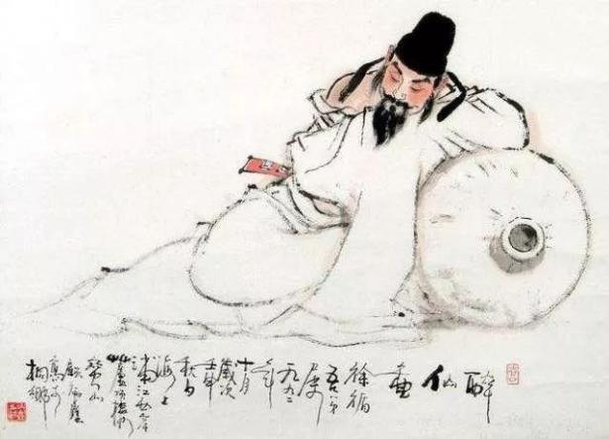
小学语文课本中有“古诗两首”或“古诗三首”这类课文。“古诗”是个含义非常广泛的词语。广义的“古诗”，泛指中国古代文学作品中的所有诗歌作品。小学语文课本中的古诗绝大部分是律诗和绝句，但古诗不等于律诗、绝句。通常所说的“古诗”，包括“古体诗”和“近体诗”两大类。古体诗是唐代人对唐代以前诗歌的称说，包括汉魏六朝各种形式的诗歌，如汉魏乐府、南北朝民歌、六朝文人诗、杂体诗。古体诗的共同特点是每首句数不限，字数有四言、五言、六言、七言、杂言多种，不讲究平仄对仗。唐朝以后的人仿照古诗的形式所写的诗歌也叫古体诗，一般称为“古风”。
古诗类别 | 包括的诗歌种类
古体诗 | 诗经、楚辞、汉魏乐府
古体诗 | 南北朝民歌
古体诗 | 六朝文人诗
古体诗 | 杂体诗
古体诗 | 古风(唐朝以后的人仿照古诗所写的诗歌)
近体诗  （今体诗/格律诗） | 律诗 | 五言律诗
近体诗  （今体诗/格律诗） | 律诗 | 七言律诗
近体诗  （今体诗/格律诗） | 律诗 | 排律(每首十句以上)
近体诗  （今体诗/格律诗） | 绝句（即律绝） | 五言绝句
近体诗  （今体诗/格律诗） | 绝句（即律绝） | 七言绝句

问题：
何为古体诗？近体诗？
古体诗
古体诗是指唐代格律诗产生以前的诗歌形式，古体诗又称古诗或古风，主要形式有“诗经”、“楚辞”、“汉乐府”、“南北朝乐府”等。
古体诗不受近体诗的格律的束缚，形式比较自由，有三言、四言、五言、七言等，即使在唐代也有很多诗人喜爱用古体写诗，像陈子昂的《登幽州台歌》、白居易的《琵琶行》、李白的《梦游天姥吟留别》、李贺的《李凭箜篌引》中的 “歌”“行”“吟”“引” 即是古诗的一种形式。

近体诗
近体诗也叫今体诗，是相对于古体诗而言的格律诗。近体诗在南北朝的齐梁时期就已发端，到唐初成熟。
格律诗的分类：
一、律绝，即绝句。
分五言绝句（每句五字）和七言绝句（每句七字）。律绝通篇共有四句，二四句押韵，首句可入韵，也可不入韵，没有对仗要求。如：
早发白帝城
李白
朝辞白帝彩云间，千里江陵一日还。
两岸猿声啼不住，轻舟已过万重山。
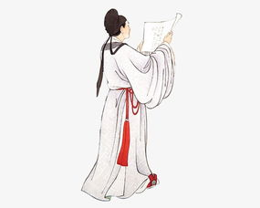
（1）唐朝以前的绝句叫做古绝句，押韵平仄对仗都较自由；唐朝以后的绝句称为近体绝句，大部分也不讲究对仗，称作散体，如
贺知章的《回乡偶书》
“少小离家老大回，乡音无改鬓毛衰。儿童相见不相识，笑问客从何处来？”
（2）有的绝句像律诗的一半，格律同于律诗的前四句、后四句或中间四句。同于律诗前四句的，后两句对仗，如
孟浩然的《宿建德江》
“移舟泊烟渚，日暮客愁新。野旷天低树，江清月近人。”
（3）同于律诗后四句的，前两句对仗，如
王之涣的《登鹳雀楼》
“白日依山尽，黄河入海流。欲穷千里目，更上一层楼。”
（4）同于律诗中间四句的，前后两句都对仗，如
杜甫的《绝句》
“两个黄鹂鸣翠柳，一行白鹭上青天。窗含西岭千秋雪，门泊东吴万里船。”

二、律诗，分五言律诗和七言律诗。
律诗通篇共有八句，每句五字的叫五律，每句七字的叫七律，偶数句押韵，首句可入韵，也可不入韵。律诗每两句为一联，分别称为首联、颔联、颈联、尾联，颔联和颈联必须对仗。
如：
陆游《游山西村》（宋）
莫笑农家腊酒浑，丰年留客足鸡豚。
山重水复疑无路，柳暗花明又一村。
萧鼓追随春社近，衣冠简朴古风存。
从今若许闲乘月，拄杖无时夜叩门。
三、排律，即十句以上的律诗（有五言也有七言，但五言较多）。
排律有三个特点：
- 十句以上（上不封顶）；
2、遵守律诗的替、对、粘；
3、除首联和尾联外，中间每一联都是对仗的 。

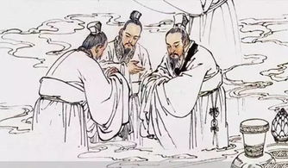
二、绝句和律诗区别
基本区分 律诗七行 绝句四行
如：
绝句：
绝句（唐）杜甫
两个黄鹂鸣翠柳，一行白鹭上青天。
窗含西领千秋雪，门泊东吴万里船。
一首有四行（四句）。逗句也算一句，与今之语法不同。
律诗：
蜀相（唐）杜甫
蜀相祠堂何处寻？锦官城外柏森森。——首联
映阶碧草自春色，隔叶黄鹂空好音。——颔联（要求对仗）
三顾频繁天下计，两朝开济老臣心。——颈联（要求对仗）
出师未捷身先死，常使英雄泪满襟。——尾联
一首有八句。两句为一联。分别为首、颔、颈、尾（末）联。
《七律·长征》毛泽东
红军不怕远征难，万水千山只等闲。。——首联
五岭逶迤腾细浪，乌蒙磅礴走泥丸。——颔联（要求对仗）
金沙水拍云崖暖，大渡桥横铁索寒。——颈联（要求对仗）
更喜岷山千里雪，三军过后尽开颜。——尾联

详细区别：
☆唐代出现的格律诗，分为律诗和绝句。律诗格律严格，篇有定句：
（每首八句），句有定字（五字或七字），字有定声（平仄相对）， 联有定对（中间两联对仗）。
☆绝句的平仄对仗没有律诗那么严格。唐朝以前的绝句叫做古绝句， 押韵平仄对仗都较自由；唐朝以后的绝句称为近体绝句（详解见上对绝句的阐述）。
总结：
（1）行数句数上的区别：
简单的看， 绝句是每首四句。每句有几字就是几言绝句，如每句五个字就 叫五言绝句，简称五绝；有七个字就叫七言绝句，简称七绝。 这两种出现的较多，当然也有每句六个字，八个字的，数量极少。
律诗是每首八句。同绝句一样，每句几字就是几言律诗，可以简称几律。
（2）格律上的区别。因为句数不一样，所以导致格律上也有 稍微的区别。
（3）对仗要求的区别。
绝句不一定要对仗对偶，也就是没有严格规定，可以有也可以没有。 但律诗的颔联和颈联必须对仗。
综合上边所说的：
律诗和绝句的共同点是：都是格律诗。
最简单直观地区别是：律诗是每首有八句的格律诗。绝句是每首有四句的格律诗。

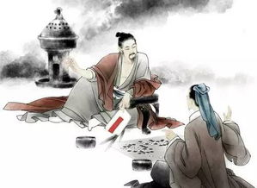
小试牛刀
判断下列诗歌体裁
1、
《观沧海》
【东汉】 曹操
东临碣石，以观沧海。水何澹澹，山岛竦峙。
树木丛生，百草丰茂。秋风萧瑟，洪波涌起。
日月之行，若出其中；星汉灿烂，若出其里。
幸甚至哉，歌以咏志。
从诗歌体裁看，这是一首 。

- 闻王昌龄左迁龙标遥有此寄
【唐】李白
杨花落尽子规啼，闻道龙标过五溪。
我寄愁心与明月，随君直到夜郎西。
从诗歌体裁看，这是一首 。
3、
次北固山下
【唐】王湾
客路青山下，行舟绿水前。
潮平两岸阔，风正一帆悬。
海日生残夜，江春入旧年。
乡书何处达？归雁洛阳边。
从诗歌体裁看，这是一首 。

4、 峨眉山月歌
【唐】李白
峨眉山月半轮秋，影入平羌江水流。
夜发清溪向三峡，思君不见下渝州。
从诗歌体裁看，这是一首 。

- 江南逢李龟年
【唐】杜甫
岐王宅里寻常见，崔九堂前几度闻。
正是江南好风景，落花时节又逢君。
从诗歌体裁看，这是一首 。

- 行军九日思长安故园
【唐】岑参
强欲登高去，无人送酒来。
遥怜故园菊，应傍战场开。
从诗歌体裁看，这是一首 。

- 夜上受降城闻笛
【唐】李益
回乐烽前沙似雪，受降城外月如霜。
不知何处吹芦管，一夜征人尽望乡。
从诗歌体裁看，这是一首 。

- 秋词（其一）

【唐】刘禹锡
自古逢秋悲寂寥，我言秋日胜今朝。
晴空一鹤排云上，便引诗情到碧霄。
从诗歌体裁看，这是一首 。
9、 望岳
【唐】杜甫
岱宗夫如何？齐鲁青未了。
造化钟神秀，阴阳割昏晓。
荡胸生曾云，决眦入归鸟。
会当凌绝顶，一览众山小。
从诗歌体裁看，这是一首 。

答案
1、古体诗/乐府诗 2、七言绝句 3、五言律诗 4、七言绝句 5、七言绝句 6、五言绝句 7、七言绝句 8、七言绝句 9、五言律诗

第二部分
三、关于平仄
要学习诗词，我们必须得认识平仄。在讲平仄前，我们先了解四声（即汉语的四个声调。）
汉语声调有四声，是齐、梁时期文人的发现。梁武帝曾经问朱异：“你们这帮文人整天在谈四声，那是什么意思？”朱乘机拍了一下马屁：“就是‘天子万福’的意思。”天是平声，子是上声，万是去声，福是入声，平上去入就构成中古汉语的四声，上、去、入又合起来叫仄声。
没有平仄限制的诗不能称做近体诗或格律诗，平仄是近体诗最重要的格律因素。 分辨一首诗是古风还是近体诗，最主要的标志就是该诗是否区分平仄。我们对平仄的要求可以不如古人那么严格，但不能完全丢弃。

现代汉语（普通话）有：  阴平（第一声—） 阳平（第二声╱）  上声（第三声∨） 去声（第四声╲）  四个声调  （如chang的四声为：昌、常、厂、唱） | 古代汉语的四声则是：  平声、上声、去声、入声
二者关系如下：
１、平声，后代演变成阴平和阳平。
２、上声，后代有一部分演化成去声。
３、去声，后代绝大部分仍然是去声。
４、入声，在普通话里完全消失，分别并入阴平、阳平、上声、去声。
平仄是诗词格律的一个术语
诗人们把四声分成平仄两大类：平，就是平声（阴平、阳平）；仄，就是上、去、入三声。
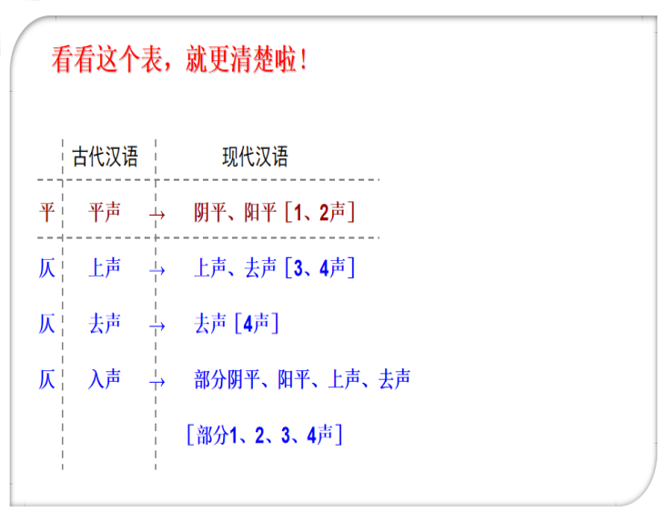
不懂没关系，教你一个小技巧：
现代汉语——
1、2声通常为平声
3、4声通常为仄声
注：
然后复杂一点的是入声字，它们都分别穿插在1、2、3、4声去了，而它的分布也没有太明显规律可循，所以我们就得把入声字单独的挑出来，以免误把入声字当平声来用，（比如，“一”，我们用今音读是阴平，因为它是入声字，所以我们就得把它当“仄”来用的），详见《入声字表》

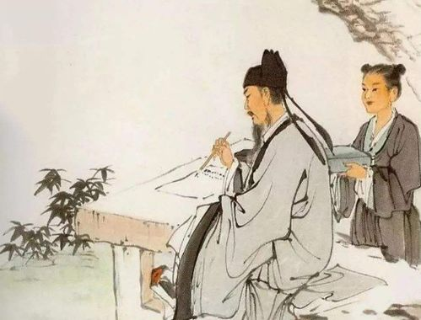
接下来介绍一下绝句和律诗的格式——(重点难点）
绝句和律诗，只有四种格式：
平起入韵、平起不入韵
仄起入韵、仄起不入韵
写诗的时候，可以按自己的喜欢或习惯选择任意一种。

※什么是平起、仄起、入韵、不入韵呢？
起，即起头的字。但在格律诗当中，“起”指的并不是诗句的第一个字，而是首句的第二个字。
这是因为，在格律诗中，第一个字通常是“中”，即可平可仄，处于比较灵活的位置，所以通常不作为标准。
如：
莫笑农家腊酒浑，丰年留客足鸡豚。
此句的起字是“笑”，而不是“莫”。切记！
仄起，顾名思义，起字为仄声（3、4声）。“笑”是仄声，所以这一句采用的就是“仄起式”。
再如：
朝辞白帝彩云间，千里江陵一日还。
考考你：这一句是平起还是仄起呢？
答案：
起字是第二个字，“辞”，第二声，平声。所以这一句，采用的就是“平起式”啦！

至于什么是入韵、不入韵就更简单了！
诗人在诗词中用韵，叫做押韵。而且只要格式中句尾为平者都要押韵，双句必须押韵 。
押韵是格律诗最基本的东西，有韵的诗句读着才朗朗上口。“韵”即韵母，两个字有相同的韵母，那么就说它们是同韵字了。
如：光和霜（韵母都是ang）、柳和袖（韵母都是iu），所以它们是同韵字。
还是看刚才例子，这次我们把整首都写出来：
陆游《游山西村》
莫笑农家腊酒浑，丰年留客足鸡豚。
山重水复疑无路，柳暗花明又一村。
萧鼓追随春社近，衣冠简朴古风存。
从今若许闲乘月，拄杖无时夜叩门。
大家可以看出这首诗的韵吗？
浑、豚、村、存、门
这几个字，不是都押韵吗？
（en和un这两个韵母虽不同，但在习惯上，我们还是认为他们是押韵的，多读读会有感觉的）
还记得刚才讲的“仄起入韵”吗？这首诗采用的“仄起式”，刚才已经说过了。现在我们结合韵再分析看看，这首诗是属于“仄起入韵”还是“仄起不入韵”呢？
这首诗的第一句：
莫笑农家腊酒浑，丰年留客足鸡豚。
这一句是否有韵脚呢？也就是说，这一句的最后一个字，和全诗的韵脚是否押韵呢？
看“浑”字，它当然是押韵的，前面也说过了。
所以，这首诗采用的格式是“仄起入韵”式。
总结
分析一首诗是什么格式，只需要看它第一句的第二个字和第一句的最后一个字，就可以啦！
最后附上
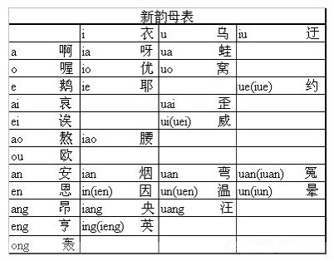
下面大家再看一首诗，分析它的格式，考考自己掌握了没有······

《山中》王勃
长 江（平声） 悲 已 滞，万 里 念 将 归（平声）。
况 属 高 秋 晚，山 中 黄 叶 飞（平声）。
首先我们要找出这首诗的韵脚，“归”和“飞”。
再看第一句，起字是“江”，平声。可以确定一点，这是“平起式”。
再看第一句的最后一个字，“滞”，它与“归”、“飞”并不押韵。
所以这首诗，是“平起不入韵”式。很简单吧？

对这四种格式有了初步的了解，那么我们再来深入了解一下吧。
首先是了解近体诗的平仄组联规则（主要有三条）：
1. 一句之中平仄交替
以五言为例，凡第一个节奏用“平平”，则第二个节奏必须用“仄仄”，第三个节奏又要用“平”，反之，第一个节奏用“仄仄”第二个节奏必须用“平平”，第三个节奏就要用“仄”。七言诗则依此类推。是为组句规则。下面有例子：
登鹳雀楼 （王之涣）
白日依山尽，黄河入海流。
仄仄平平仄，平平仄仄平
欲穷千里目，更上一层楼。
平平平仄仄，仄仄仄平平
2. 上下两句（上下联）之间平仄相对
若出句为 “仄仄平平仄”， 相对
则对句为 “平平仄仄平”，
若出句为“平平平仄仄”， 相对
则对句为“仄仄仄平平”，
七言依此类推。是为组联规则。
3. 相邻两联之间平仄相粘
律诗八句，每两句为一联，每诗四联，称“首联”， “颌联”， “颈联”， “尾联”。相邻两联之间，平仄相粘（即相同） 。例如：
春望 （杜甫）
国破山河在， 仄仄平平仄，
城春草木深。 平平仄仄平。 相粘（看前二字）
感时花溅泪， 平平平仄仄，
恨别鸟惊心。 仄仄仄平平。 相粘（看前二字）
烽火连三月， 仄仄平平仄，
家书抵万金。 平平仄仄平。 相粘（看前二字）
白头搔更短， 平平平仄仄，
浑欲不胜簪。 仄仄仄平平。
看看这些格式是怎么样的，我们写诗的时候，该怎么运用这些格式呢？
首先，是绝句的格式——
五绝（平起不入韵） 五绝（平起入韵）
⊙平平仄仄， 平平仄仄平，
⊙仄仄平平。 ⊙仄仄平平。
⊙仄平平仄， ⊙仄⊙平仄，
平平仄仄平。 平平仄仄平。
注：⊙代表中，即可用“平”也可用“仄”；平，为用韵。
五绝（仄起不入韵） 五绝（仄起入韵）
⊙仄平平仄， ⊙仄仄平平，
平平仄仄平。 平平仄仄平。
⊙平平仄仄， ⊙平平仄仄，
⊙仄仄平平。 ⊙仄仄平平。

七绝（平起不入韵） 七绝（平起入韵）
⊙平⊙仄平平仄， ⊙平⊙仄仄平平，
⊙仄平平仄仄平。 ⊙仄平平仄仄平。
⊙仄⊙平平仄仄， ⊙仄⊙平平仄仄，
⊙平⊙仄仄平平。 ⊙平⊙仄仄平平。

五律（平起不入韵） 五律（平起入韵）
⊙平⊙仄仄 ，⊙仄仄平平 。 平平⊙仄平 ，⊙仄仄平平 。
⊙仄⊙平仄 ，平平⊙仄平 。 ⊙仄⊙平仄 ，平平⊙仄平。
⊙平⊙仄仄 ，⊙仄仄平平。 ⊙平⊙仄仄 ，⊙仄仄平平。
⊙仄⊙平仄 ，平平⊙仄平。 ⊙仄⊙平仄 ，平平⊙仄平。

五律（仄起不入韵） 五律（仄起入韵）
⊙仄⊙平仄 ，平平⊙仄平。 ⊙仄仄平平， 平平⊙仄平。
⊙平⊙仄仄 ，⊙仄仄平平。 ⊙平⊙仄仄 ，⊙仄仄平平。
⊙仄⊙平仄 ，平平⊙仄平。 ⊙仄⊙平仄 ，平平⊙仄平。
⊙平⊙仄仄 ，⊙仄仄平平。 ⊙平⊙仄仄 ，⊙仄仄平平。

七律（平起不入韵） 七律（平起入韵）
⊙平⊙仄⊙平仄 ，⊙仄平平⊙仄平。 ⊙平⊙仄仄平平 ，⊙仄平平⊙仄平。
⊙仄⊙平⊙仄仄 ，⊙平⊙仄仄平平。 ⊙仄⊙平⊙仄仄 ，⊙平⊙仄仄平平。
⊙平⊙仄⊙平仄 ，⊙仄平平⊙仄平。 ⊙平⊙仄⊙平仄 ，⊙仄平平⊙仄平。
⊙仄⊙平⊙仄仄 ，⊙平⊙仄仄平平。 ⊙仄⊙平⊙仄仄 ，⊙平⊙仄仄平平。

七律（仄起不入韵） 七律（仄起入韵）
⊙仄⊙平⊙仄仄 ，⊙平⊙仄仄平平 。 ⊙仄平平⊙仄平，⊙平⊙仄仄平平。
⊙平⊙仄⊙平仄 ，⊙仄平平⊙仄平。 ⊙平⊙仄⊙平仄 ，⊙仄平平⊙仄平。
⊙仄⊙平⊙仄仄 ，⊙平⊙仄仄平平 。 ⊙仄⊙平⊙仄仄 ，⊙平⊙仄仄平平 。
⊙平⊙仄⊙平仄 ，⊙仄平平⊙仄平。 ⊙平⊙仄⊙平仄 ，⊙仄平平⊙仄平。

【律绝】和【古绝】的区别
你是否遇到过这样的问题？
自己刚学完格律后，会发现很多唐诗根本不符合格律，为什么呢？ 难道是李白、杜甫他们不懂格律？
其实是因为还有一种绝句叫做【古绝】
唐代诗人也写过不少，它是区别于【律绝】的，它的特点是不讲平仄和用韵，既可押平声韵，也可以押仄声韵，有时还不粘、不对（这个后边会讲到）。所以我们把它归到“古体诗”那一类去。
怎样区别一首绝句到底是【律绝】还是【古绝】呢？
很简单，前面我们已经讲过格律了。拿到一首绝句，只要对照格律，看它是否符合格律。符合的是律绝，不符合的是古绝。
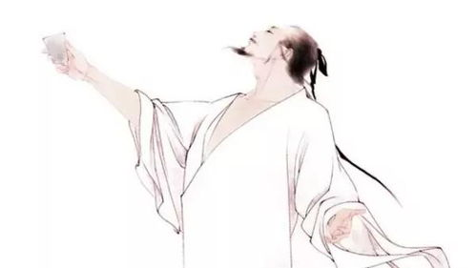
看这首我们熟悉得不得了的诗：
《静夜思》
床前明月光，
疑是地上霜。
举头望明月，
低头思故乡。
乍一看，这像是“平起入韵”式的五言绝句。让我们结合“五绝 平起入韵式”的格律，深入分析一下：
这是 五绝 平起入韵式 的格律： 再来看看《静夜思》的平仄：
平平仄仄平，（韵） 床前明月光，疑是地上霜。
⊙仄仄平平。（韵） 平平仄仄平，平仄仄仄平。
⊙仄⊙平仄， 举头望明月，低头思故乡。
平平仄仄平。（韵） 仄平仄仄仄，平平平仄平。
相信大家已经看出来了，《静夜思》完全不符合平仄格律。并不是因为李太白不懂格律，而是因为《静夜思》是一首古绝，所以它不必遵循近体诗的格律。

小试牛刀
- 闻王昌龄左迁龙标遥有此寄
【唐】李白
杨花落尽子规啼，闻道龙标过五溪。
我寄愁心与明月，随君直到夜郎西。
请分析这首诗是否符合格律绝的格式（即平仄入韵关系），若符合，属于哪种格式?

答案
1、不符合。
分析： 闻王昌龄左迁龙标遥有此寄
【唐】李白
杨花（平声）落尽子规啼，闻道龙标过五溪（平声）。
⊙平⊙仄仄平平，⊙仄平平仄仄平。
我寄愁心与明月，随君直到夜郎西（平声）。
⊙仄⊙平平仄仄，⊙平⊙仄仄平平。
实际平仄： 仄仄平平仄平仄
先我们要找出这首诗的韵脚，“溪”和“西”。
再看第一句，起字是“花”，平声。可以确定一点，这是“平起式”。
再看第一句的最后一个字，“啼”，它与“溪”和“西”有相同的韵母i，所以押韵。
到目前为止的格式判断是“平起入韵式”，但还有最后一步，对照“七绝 ·平起入韵”的格律,可以发现，它并不符合“七绝 ·平起入韵”的律绝的格式要求。

除了上述方法外，还有一种方法可以帮助我们进一步判断——那就是格律里的“替、对、粘”
首先是“替”，每句中的2、4、6位置的平仄都是交替的，要么是“仄-平-仄”，要么就是“平-仄-平”，在这首诗里每句的2、4、6分别是
“花-尽-规（平-仄-平）”、“道-标-五（仄-平-仄）”、“寄-心-明（仄-平-平）”、“君-到-郎（平-仄-平）”，可以看出，第三句的2、4、6位置的平仄是不符合“替”的要求的；再看“对”，就是平仄相对，相反。同样第三句和第四句也是不符合要求的；“粘”就不必再说了，二三句平仄并不相同。
所以综上所述，这首诗不符合律绝的格式要求。

关于“替”、“对”、“粘”

律诗的几个要点：
我们所说的“格律诗”，何为“格”，何又为“律”呢？
简单的来说——
格，就是格式，它包括：字数、替、对、粘、对仗；
律，就是指平仄、韵律。
字数、平仄、韵，前面都已经讲过了，下面我们重点来看看“替、对、粘”是什么？
同样，让我们结合例子：
先看七绝的一种格式：
仄仄平平仄仄平，
平平仄仄仄平平。
平平仄仄平平仄，
仄仄平平仄仄平。
每一个“仄仄”和“平平”都是一个节奏，每个节奏的第二个字就是一个节奏点 。
如：夜泊秦淮近酒家
仄仄平平仄仄平
所以，夜泊（仄仄）、秦淮（平平）、近酒（仄仄）都为节奏，而泊（仄）、淮（平）、酒（仄）为节奏点，三个节奏点是在二四六位置上的。
总结：
在七言律诗的几种格式中，第二、第四、第六字的平仄必须分明，第一、第三、第五字的平仄可以不拘。这就是“一三五不论，二四六分明”。
如果是五言，因为少了两个字，那就是 “一三不论，二四分明”了。
“一三五不论”不是说随便平仄都可以的，但只要不犯“孤平”和“三尾平”就行了，这是格律的两大忌讳，这个后面会讲到的；
而“二四六分明”是讲究诗朗诵时的音律美，“分明”的依据就是“替”、“对”、“粘”
示例：
绝句漫兴九首（其七）
杜甫
糁径杨花铺白毡，
点溪荷叶叠青钱。
笋根雉子无人见，
沙上凫雏傍母眠。
现在，我们把平仄标出来：
糁径杨花铺白毡，点溪荷叶叠青钱。
仄仄平平中仄平，仄平中仄仄平中。
笋根雉子无人见，沙上凫雏傍母眠。
仄平仄仄平平仄，平仄平平中仄平。
为上面讲过“一三五不论，二四六分明”，所以我们只要看【二、四、六】位置上的平仄：
首先，“替”：就是交替
每句中的二、四、六位置上的平仄都是交替的，要么是“仄-平-仄”，要么就是“平-仄-平”不信你拿任何一句格律诗诗句都可以验证。
糁径杨花铺白毡
这句的相替的字是什么呢？
- 四、六个字分别是： 径-花-白 仄-平-仄

“对”：就是平仄相对，相反
如：
糁径杨花铺白毡，点溪荷叶叠青钱。
仄仄平平中仄平，仄平中仄仄平中。
第一句中246的位置上是 仄-平-仄，
第二句中246的位置上是 平-仄-平。

“粘”： 通俗地理解，就是“粘”在一起的两句，2、4、6位置上的平仄相同。
糁径杨花铺白毡，点溪荷叶叠青钱。
仄仄平平中仄平，仄平中仄仄平中。
笋根雉子无人见，沙上凫雏傍母眠。
仄平仄仄平平仄，平仄平平中仄平。
第二句中246位置上是 平-仄-平
第三句中246位置上也是 平-仄-平
小试牛刀
漫成一首
杜甫
江月去人只数尺，风灯照夜欲三更。
沙头宿鹭联拳静，船尾跳鱼拨剌鸣。
1、第四句中相替的是那几个字？
2、相对的是哪几句？
3、相粘的是哪几句？

补充：
刚才举的例子是七绝，其实七律也是一样的。
而五绝和五律呢？也是一样的，只是五言的比七言少了前两个字，那就只是看2、4位置上的平仄即可。
巧记：
一首律诗有八句，即：
一、二对，二、三粘， 三、四对，四、五粘，
五、六对，六、七粘， 七、八对。
格律两大忌讳：
“三尾平” 和 “孤平”
三尾平：顾名思义，就是一句中，末三字都为平了，如：平平仄仄平平平，这是在格律诗中是不允许的。
孤平：即“平声”孤独了。
在五言“平平仄仄平”这个句式中，第一个字必须为平，如果用了仄声字，就是犯了孤平。因为除了韵脚之外，只剩一个平声字了。
七言是五言的扩展，所以在"仄仄平平仄仄平"这个句型中，第三字如果用了仄声，也叫犯孤平。

答案：1、尾、鱼、刺
2、“江月去人只数尺”和“风灯照夜欲三更”相对；
“沙头宿鹭联拳静”和“船尾跳鱼拨剌鸣”相对。
3、“风灯照夜欲三更”和“沙头宿鹭联拳静”两句相粘。

